附件：读者操作指南
1.H5手机在线阅读：扫描下方二维码进入我校专属机构图书馆，点击右上角“登录”，输入手机号验证即可在线阅读：
（扫码手机在线阅读）

2.掌阅精选APP移动阅读：扫描下方二维码或在应用商店搜索“掌阅精选”APP，使用上一步验证过的手机号进入APP端“协和图书馆”专属机内即可享受高品质免费阅读。
(注意:首次使用APP请先在公众号端校园IP内登录注册，注册一次即可永久在APP端使用，校内外均可使用)
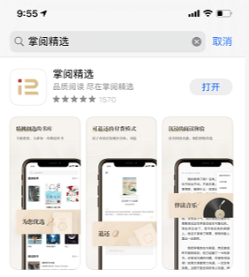
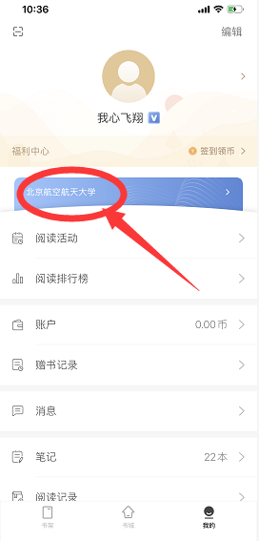
扫码下载APP
3.PC阅读：校园IP内注册登录后即可在线阅读，网址如下：
https://se.zhangyue.com/channel/index?appId=20180025

